BLIXER STOLNÍ 5 A PLUS, 400V 2 RYCHLOSTI

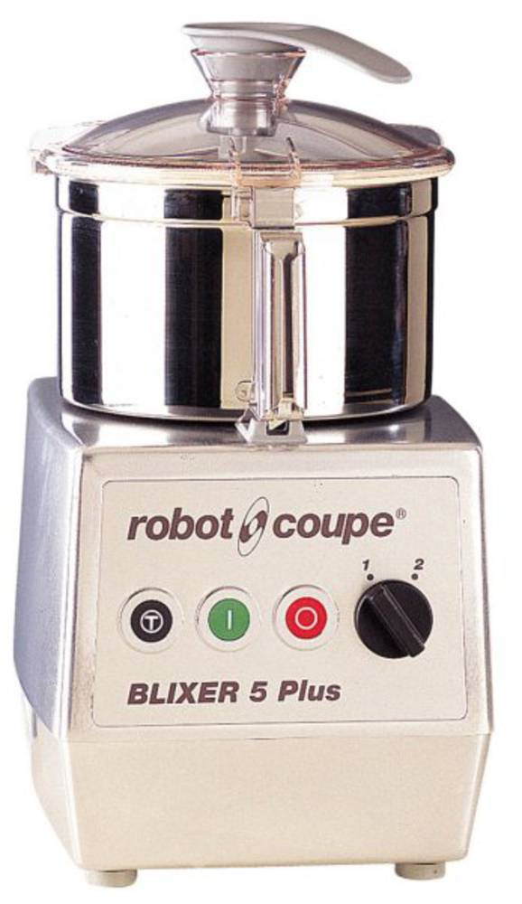

Stolní BLIXER 5 PLUS od francouzského výrobce ROBOT COUPE.
- Vhodný pro přípravu kašovité stravy v nemocnicích, kojeneckých ústavech, ÚSP, jeslích s max. denní kapacitou do 80 porcí.

Speciální typ kutru, který kombinuje funkci mixéru a kutru a umožňuje:
- díky speciálnímu noži a stíracímu rameni víka i nádoby dokonalé rozmělnění surovin,
- snadnou přípravu mixovaných jídel ze syrových nebo vařených surovin – v tekuté, polotekuté a kašovité formě, a to i pro výživu sondou,
- realizaci pokrmů se změněnou strukturou podávané individuálně ve zdravotnických zařízeních,
- přípravu chuťovek, předkrmů, zákusků, šlehaných krémů, emulzí nebo i specialit.

MOTOROVÝ BLOK
- indukční motor
  - asynchronní motor pro profesionální použití zaručující delší životnost a spolehlivost stroje; tichý chod motoru bez jakýchkoliv vibrací, motor nevyžaduje žádnou údržbu,
  - nerezová hřídel,
  - magnetický bezpečnostní systém, zajišťující při nesprávném sesazení zařízení nebo v momentu otevření víka zastavení, popř. nespuštění blixeru,
- 2 regulace rychlosti.
- Pulsní tlačítko pro lepší kontrolu konzistence a větší přesnost zpracování.
- Kryt motorového bloku je kovový.

NÁDOBA BLIXERU
- Odnímatelná nádoba z nerezu s ergonomickým držadlem.
- Stírací zařízení složené ze stěrek víka a stěrky nádoby, snadno rozebíratelné.
- Průhledné polykarbonátové víko vybavené rukojetí a otvorem umožňuje přidávání dalších ingrediencí v průběhu sekání.

Standardní vybavení:
- nerezová nádoba,
- stírací zařízení víka a nádoby,
- nůž s jemným zubatým ostřím – umožňuje dokonalé rozmixování syrových nebo vařených surovin až do kašovité konzistence

Lze doobjednat:
- nůž s hrubým zubatým ostřím

Parametr | Hodnota
napětí | 400 V
příkon | 1 300 W
počet ot/min | 1500/3000
výkon | 15 - 80 porcí
jednoráz.zpracovávané množství | 0,5 - 3,5 kg
jednoráz. zpracovávané množství | 3 - 18 porcí/1 porce 200 g
objem nádoby blixeru | 5,5 l
nádoba blixeru | nerez
motorový blok | kovový
pulsní tlačítko | Ano
rozměr (š.hl.v.)* | 280 x 350 x 500 mm
váha | 24 kg

